Муниципальное общеобразовательное учреждение
«Средняя общеобразовательная школа № 14» г. Воркуты
Республика Коми

Эко-журналистика

«Слово в защиту города»

Очерк

Автор
Венгренюк Кирилл Дмитриевич, учащийся 9а класса
Руководитель Коврижных Людмила Сергеевна, учитель русского языка и литературы

г. Воркута, 2022

Содержание

стр.
Очерк………………………………………………………………… 3
Приложение 1. Сведения об авторе………………………………... 12
Приложение 2. Сведения о работе…………………………………. 13
Приложение 3. Свидетельство о публикации……………………… 15
Приложение 4. Отклики на публикацию…………………………… 16

Заброшенные города, мертвые города, города-призраки…
Арсений Котов, современный путешественник, фотограф, блогер, отнес Воркуту к этой категории. А на обложке последней его книги «Заброшенные города СССР» размещена фотография воргашорской стелы «Уголек». И как-то одиноко, и безнадёжно выглядит знакомая фигура монумента. Неужели действительно знаменитому городу Крайнего Севера грозит забвение?
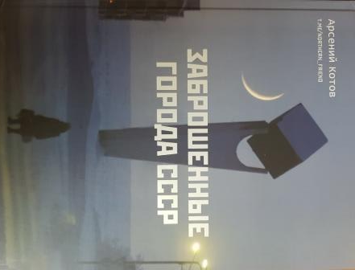  Обложка книги А.Котова | 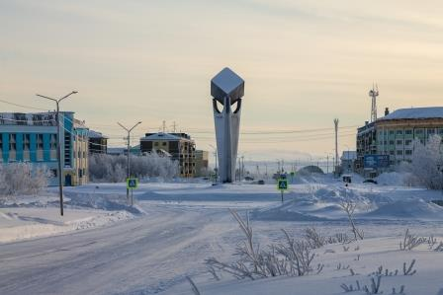  Стела «Уголек» в поселке Воргашор

Да, проблема сохранения города и его поселков, на мой взгляд, самая важная на сегодняшний день. Это напрямую связано с закрытием шахт, уплотнением поселков и даже их ликвидацией. В 90-е годы Правительством РФ была разработана идея реформирования угольной отрасли на основе реорганизации угледобывающих предприятий. И «Воркутауголь» становится открытым акционерным обществом. Реформа предполагала три направления: переселение людей в регионы с благоприятным климатом, закрытие особо убыточных и исчерпавших запасы угля шахт, техническое оснащение и переустройство перспективных предприятий. Результат: ликвидированы шахты ««Хальмер-Ю», «Юнь-Яга», «Промышленная», «Южная», «Юр-Шор», в результате аварии прекратила существование «Центральная». Уже к 2000 году акционерное общество «Воркутауголь» работало без убытков. К 2009 году закрыта как особо убыточная шахта «Октябрьская», «Аяч-Яга» в качестве блока была присоединена к «Северной». А после взрывов в угольной шахте зимой 2016 года перестала существовать и «Северная».
Самое страшное для жителей городского округа – это аварии на предприятиях. «Центральная», «Северная» - это боль Воркуты, боль каждого ее жителя, это гибель сильных и мужественных людей, горняков и спасателей. «Экономика», «статистика», «рентабельность» – эти слова никогда не станут в ряд со словами «горняк», «друг», «семья», «жизнь». И теперь, где стояли и работали шахты «Центральная» и «Северная», – памятники, к которым в любую погоду, в любой день приходят люди, чтобы вспомнить своих родных и близких. А вокруг – большеземельская бескрайняя тундра, которая закрыла собой трагедию, произошедшую глубоко под землей, дала возможность нам жить дальше.
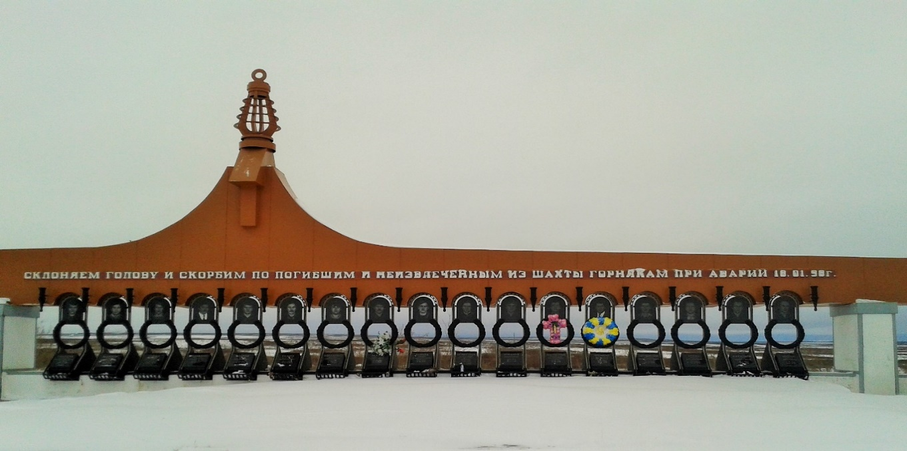
Мемориальный комплекс в честь погибших горняков шахты «Центральная»

Ликвидировались шахты – прекращали свое существование и рабочие поселки. И сегодня на месте когда-то небольших, скромных поселений – либо остатки домов, либо пустующие, не до конца разрушенные здания, либо сплошная тундра. Людям жаль было расставаться со своим домом, с полюбившимся севером, с его неповторимой природой. И кто-то уезжал в другой регион страны, а кто-то искал любую возможность остаться в Воркуте.
На сегодняшний день в городе четыре действующие шахты («Воркутинская», «Заполярная», «Комсомольская», «Воргашорская»), угольный разрез «Юньягинский», центральная обогатительная фабрика «Печорская», механический завод. Жилые поселки – Воргашор, Северный. Комсомольский, Заполярный, Цементнозаводской подлежат переселению. Поэтому и появляется так много оставленных зданий, что дает возможность российским путешественникам, журналистам, блогерам приезжать к нам в Воркуту и проводить съемки тех мест, которые находятся в запустении: руины, опустевшие и покинутые дома, остатки предприятий, больниц, садов, школ… И сообщать на всю страну о заброшенном городе, о невыносимых условиях жизни для людей.

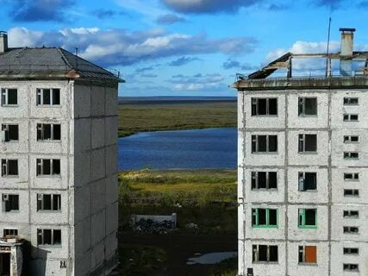  Окраина поселка Воргашор | 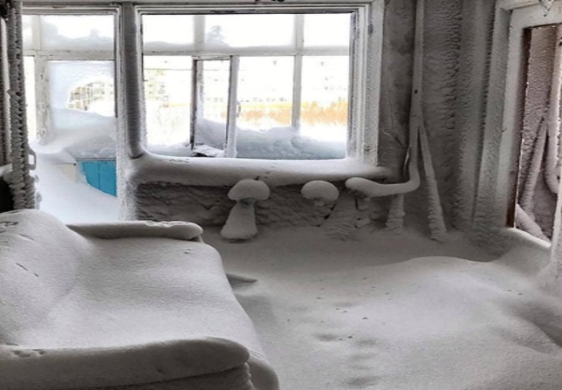  Квартиры в заброшенных домах
Не спорю, все это присутствует, к сожалению. Но!!! Воркута живет и даже развивается. Не так ярко и стремительно, как в 70-80-е годы, но все же умирать не собирается. Я найду немало слов в защиту родного города и приведу ряд примеров, доказывающих, что Воркута борется за свое существование и подтверждает свою значимость для великой страны.

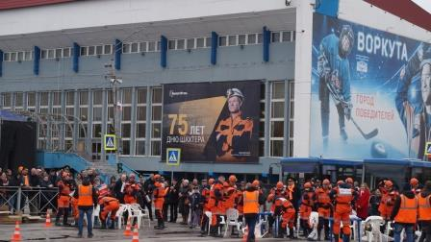
Универсальный спортивно-зрелищный комплекс «Олимп». Празднование Дня шахтера. 28.08.2022

У города есть свои традиции: два самых значительных, долгожданных праздника, которые отмечаются с невероятным размахом ежегодно – это День шахтера (последнее воскресенье августа) и День рождения Воркуты (26 ноября). Программа Дня шахтера разрабатывается тщательно, чтобы мероприятия охватили как можно больше жителей, организаций, учреждений. В любую погоду люди участвуют в праздничных шествиях, торжественных митингах, шахтерских эстафетах, получают заслуженные награды, радостно встречают гостей города, с восторгом смотрят праздничный концерт и вечерние световые шоу. День шахтера проходит ярко, весело, дружно. Ведь для нас это тепло в дома, это встреча с друзьями после летних отпусков, это гордость за профессию. А в этом году горняки отметили свой 75-й День шахтера.
26 ноября – особая дата для всех, кто имеет хоть какое-то отношение к Воркуте. Ее рождение было трудным, но необходимым. Уголь нужен был стране, и в 30-е годы прошлого столетия на Крайнем Севере началось строительство первого поселка, первых шахт, железнодорожной магистрали сначала руками заключенных, затем вольнонаемных рабочих. Цена оказалась велика – жизни людей. Но и отдача тоже большая: во время Великой Отечественной войны, когда Донбасс был захвачен фашистами, именно горняки Воркуты добывали уголь и отправляли в промышленные центры страны, в блокадный Ленинград. В эти тяжелые годы Воркута стремительно стала развиваться. Может, поэтому, несмотря на суровые климатические условия, на вечную мерзлоту и природный холод, здесь царит человеческая теплота, дружелюбная искренность, откровенное радушие. И празднование Дня рождения Воркуты проходит масштабно: ежегодно устраиваются выставки в учреждениях культуры, даются театрализованные представления, концерты профессиональных и самодеятельных коллективов, в образовательных учреждениях проводится фестиваль детского творчества «Воркута – город молодых и творческих людей». А в следующем году нас ожидает грандиозное событие, ведь городу будет 80 лет!
И теперь стоит объяснить, почему Воркуту называю «столицей мира». Думаете, воркутинцы высокомерные, заносчивые, самолюбивые? Нет, все наоборот: в основном добрые, внимательные, чуткие. В городе живут люди разных национальностей. Легче перечислить те нации, которые здесь не встречаются. Но самое главное – у нас не принято разделять людей по национальностям, здесь все равны. Вот потому Воркута – «столица мира», город, в котором живут и работают люди, приехавшие из разных уголков РФ, ближнего и даже дальнего зарубежья. Сплоченность представителей разных наций объясняется общим делом, трудными условиями жизни, опасностью работы и … любовью к северу.
Именно в Воркуте было решено ежегодно проводить спартакиаду народов России «Заполярные игры». Идея принадлежит мэру города Игорю Леонидовичу Шпектору. С 1991 года в октябре проводятся соревнования по разным видам спорта. В 2022 году главный Кубок Заполярных игр достался Воркуте. 4 ноября 2022 года, в День народного единства, в спорткомплексе «Олимп» состоялось торжественное закрытие XXII Спартакиады народов Севера России «Заполярные игры» памяти Президента союза городов Крайнего Севера Игоря Шпектора.

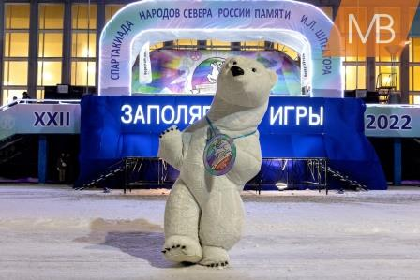
Торжественное открытие XXII Спартакиады народов Севера России. 26.10.2022

Воркута – город молодой, но в нем уже появилось много достопримечательностей: памятников, скульптур, стел, монументов, мемориалов. Самые известные из них – памятник первооткрывателю Воркутинского угольного месторождения А. Чернову, памятный знак «Шахтерская слава», установленный в честь 50-летия освоения Печорского угольного бассейна, символ Заполярья «67 параллель», постамент с легендарным паровозом ЭМ № 720-24, а также созданный по эскизам воркутинской школьницы Саши Степановой памятник погибшим воинам, представляющий собой три ружейных ствола, обвитых молодыми ростками и листьями, и гнездом аиста на них.

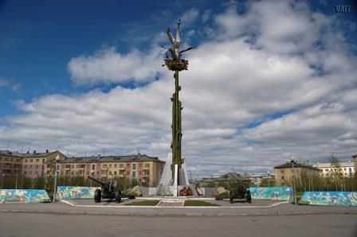
Памятник погибшим воинам на площади Победы

Не забывают воркутинцы и о душе. В нашем городе немало приходов: Иверский кафедральный собор, храм святого архистратига Михаила, храм святых апостолов Петра и Павла, храм святого благоверного князя Игоря Черниговского в поселке Северном, храм Воскресения Христова в поселке Воргашор, домовой храм преподобного Серафима Саровского в поселке Заполярный, молитвенная комната Преображения Господня в ИК-22 ГУФСИН (пос. Северный), молитвенная комната при онкологическом диспансере.

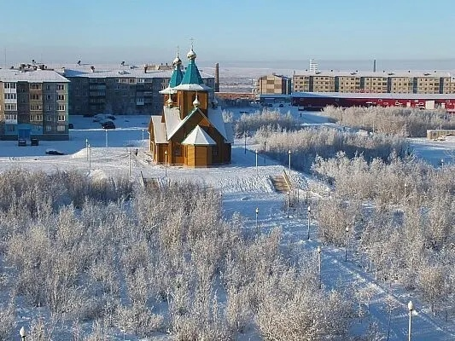
Иверский кафедральный собор города Воркуты

У нас есть все для того, чтобы получить хорошее образование, освоить профессию, повысить культурный уровень: школы, средние учебные заведения, драмтеатр, кинотеатр «Север» (поселок Воргашор), краеведческий музей, библиотеки. В 2020 году в поселке Воргашор открылась первая в Заполярье модельная библиотека. Поэты воспевают Воркуту в своих стихах. Имена их известны каждому воркутинцу: Валерия Салтанова, Ольга Хмара, Владимир Ботовкин, Владимир Герун и многие другие.
Бесспорно, важное значение для жизни имеют аптеки, поликлиники, больницы, станции скорой помощи, хлебозавод, современные магазины, полиция, пожарная часть, ВГСЧ, МЧС, стационарная телефонная связь и предоставление доступа в интернет, сотовая связь, железная дорога, аэропорт– все это есть и работает на благо людей.
В СМИ упоминается о том, что Воркута «возвращает статус северного форпоста России». Завершается строительство новой радиолокационной станции «Воронеж», которая войдет в состав национальной системы предупреждения о ракетном нападении. РЛС является уникальным объектом, так как в три раза мощнее всех уже созданных радиолокаторов.
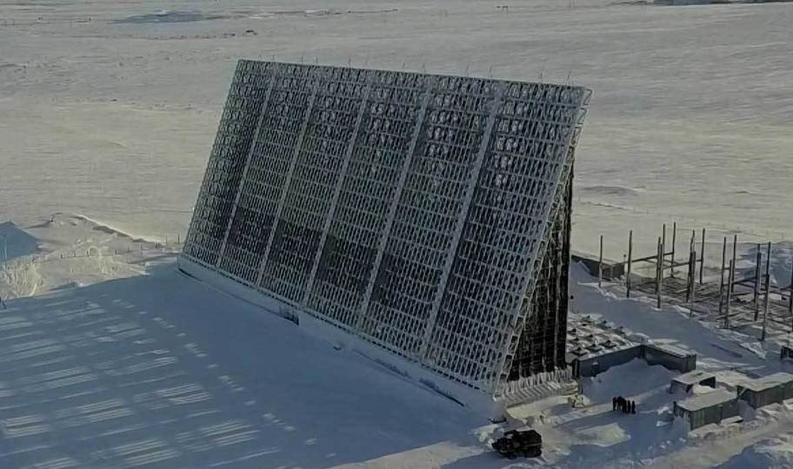
Строительство радиолокационной станции «Воронеж» (в нескольких километрах от поселка Воргашор)

Но самое главное в городе – это люди. Здесь действительно живут смелые и мужественные, иначе среди большеземельской тундры на вечной мерзлоте не появился бы город. Воркута объединила абсолютно разных людей, крепко связала их друг с другом. Дружелюбие, радушие, отзывчивость, взаимопомощь – отличительные черты северян. По крайней мере, так считают наши гости. Уезжая домой, они увозят не только красивые сувениры и деликатесы севера, но тёплые воспоминания о морозной Воркуте, о приветливых ее жителях.
Обращусь к статистике: «Воркута занимает третье место по численности населения в Республике Коми после Сыктывкара и Ухты. По официальной статистике на начало 2022 года, численность населения города составляет 51321 человек» (u.wikipedia.org/wiki/Воркута). Эти данные указывают, что Воркуту никак нельзя называть «мертвым городом», «городом-призраком». Об этом свидетельствуют и последние события: благоустройство общественных территорий в рамках реализации федерального проекта «Формирование комфортной городской среды», строительство храма покровительницы погибших шахтеров — Святой Варвары, открытие мемориальной доски в память об Игоре Шпекторе, возобновление печатного выпуска общегородской газеты «Заполярье», установка 26 ноября 2022 года памятной стелы «Город трудовой доблести».
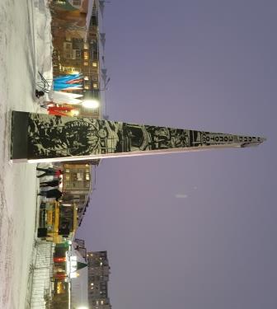
Памятная стела «Город трудовой доблести» в Воркуте

О наших многочисленных заброшенных домах в поселках, о плохих дорогах говорят: «Здесь хорошо снимать фильмы про войну!» Ну что ж, для популярности Воркуты – это очень выгодное решение. И пример у нас есть очень наглядный– фотографии воркутинки Надежды Чулковой. Её творчество удивляет, поражает, впечатляет! Фон ее работ – заброшенные дома и достопримечательности города, герои фотографий – обычные люди, жители Воркуты. Надежда Чулкова по-другому предлагает взглянуть на пустующую, забытую часть города и поселков: увидеть прекрасное в некрасивом, представить современное как далекое прошлое.

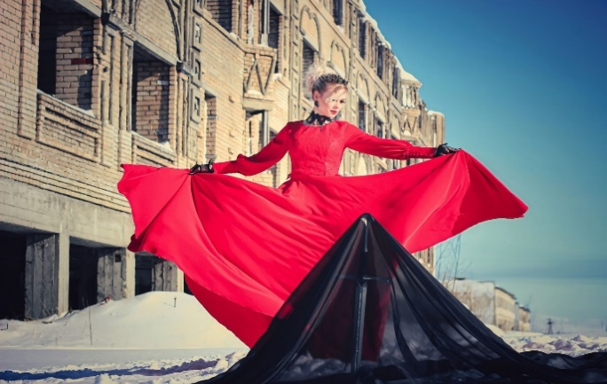  Фотопроект Н.Чулковой "Королевская кровь. Легенды никогда не умирают" выполнен на фоне недостроенного детского сада в поселке Воргашор | Фотопроект Н.Чулковой «Dark Angel». Поселок Рудник (закрыт)
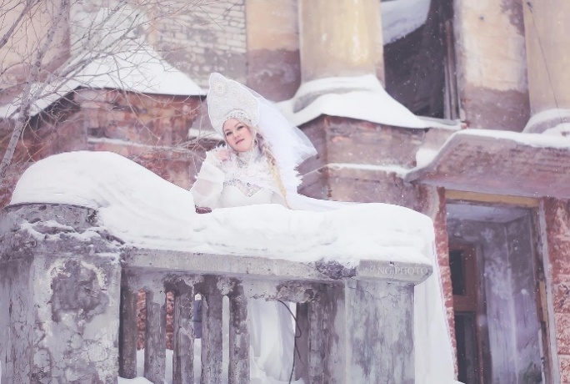  Фотопроект Н.Чулковой «Девица-красавица». Поселок Рудник (закрыт) | 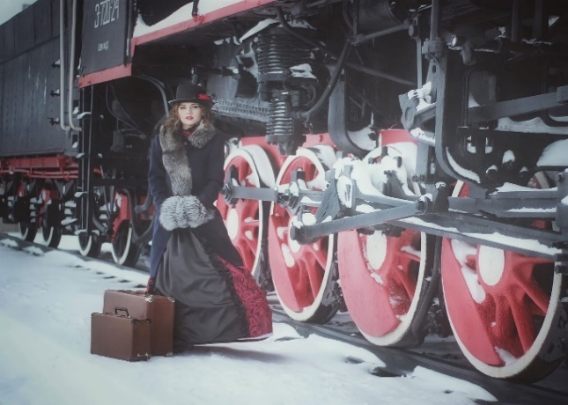  Фотопроект Н.Чулковой «Возрождение эпохи». Памятник паровозу ЭМ № 720-24 на вокзале города Воркуты

Природа Заполярья по-своему прекрасна и привлекательна. Ну какой воркутинец не любит морозной и снежной зимы, стремительной и сырой весны, короткого и яркого лета, ягодной и грибной осени. А как хороша бескрайняя тундра, как величественно охраняют ее Уральские горы, как прекрасны наши реки и маленькие озерца! А еще в Воркуте зимой часто бывает северное сияние. В этом году оно особо часто радует своими зелеными переливами.

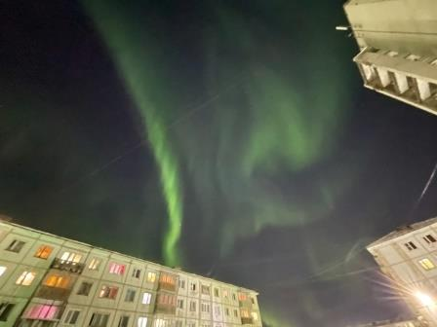  Северное сияние в городе Воркуте (ноябрь 2022) | 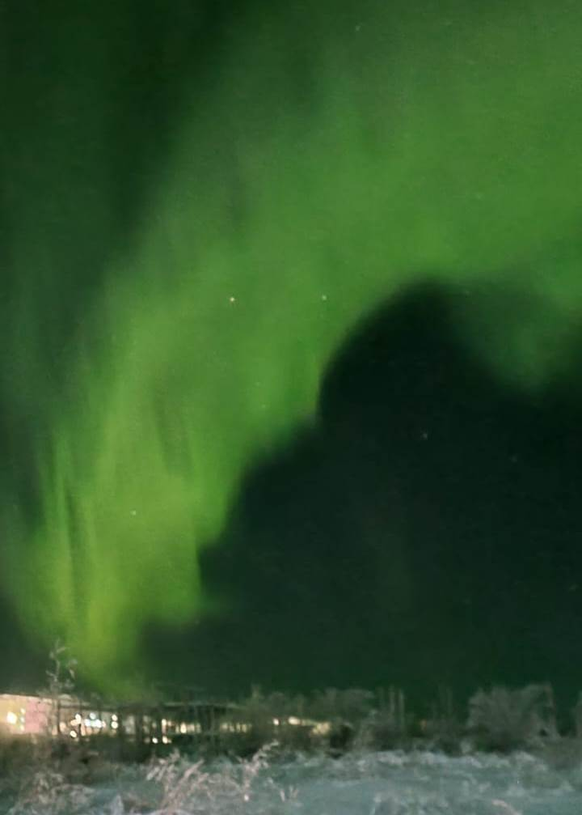  Северное сияние в поселке Воргашор (декабрь 2022)

Для северной хрупкой природы угольная промышленность – тяжелое испытание. Она тоже страдает, как и люди. Последствия подземных взрывов метана и для нее не проходят бесследно. Огонь продолжает бушевать, потушить его нет никакой возможности. Обвалы под землей тоже небезопасны. Километровые горные выработки не могут существовать вечно. Что будет через несколько десятков лет после добычи угля, после взрывов и пожаров под землей? Осядет почва, изменится природный ландшафт, загрязнятся грунтовые и поверхностные воды. Лабораторные исследования уже показывают наличие в воде рек и озер вредных веществ. От угольной пыли невозможно избавиться ни летом, ни зимой, хотя на всех предприятиях есть фильтры, работают очистные системы. Часто летом горят мусорные свалки. Добавим сюда и выхлопные газы от транспортных средств. А их у нас много!
Что же делать, чтобы город оставался красивым, безопасным для людей, чтобы не стал заброшенным? Мои предложения немногочисленны. Во-первых, снести, уничтожить заброшенные дома и дать возможность самой природе заполнить пустоты. Ведь тогда уже не будет разрушенных зданий, которые стали убежищем для бездомных, приютом для подростков, устраивающих игры подальше от взрослых. Во-вторых, на шахтах установить новые современные средства очистки воды и воздуха. В-третьих, усилить контроль за вывозом и уничтожением мусора. Дорогостоящий выход, но необходимый. Есть и еще один путь решения – привлечь всех жителей к участию в улучшении жизни города и поселков, организовать добровольное участие в работах по благоустройству улиц, скверов. Не стоит взваливать все трудности на администрацию города и управляющие жилищные компании, нам же жить здесь. Надо приложить все усилия, чтобы сохранить природное и культурное богатство северного края. Любовь к Воркуте нужно проявлять не на словах, а на деле.
И если Вы еще сомневаетесь: заброшенный город Воркута или нет– приезжайте к нам, и сами все увидите.

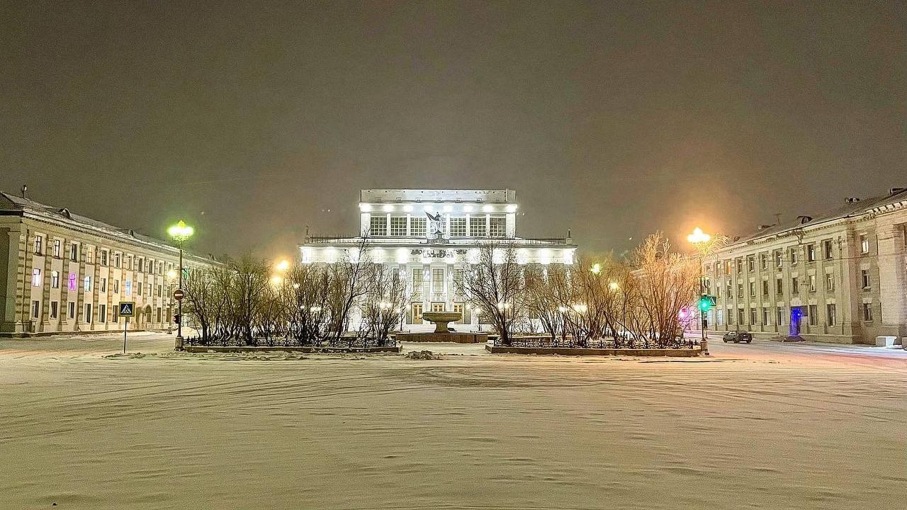
Дворец культуры шахтеров на площади Мира в городе Воркуте

Приложение 1
Сведения об авторе
Я, Венгренюк Кирилл Дмитриевич, являюсь учащимся 9а класса МОУ «Средняя общеобразовательная школа № 14» г. Воркуты. К учебе отношусь серьезно, так как понимаю важность образования. Стараюсь учиться хорошо. Мне нравятся гуманитарные предметы: история, обществознание. Ежегодно участвую в предметных олимпиадах. В 2017 году стал призером муниципального этапа Всероссийской олимпиады школьников по истории и обществознанию.
В Республиканском конкурсе «Моя малая родина: природа, культура, этнос» я участвую впервые. Меня заинтересовала идея создать очерк, посвященный родному городу.
Я беспокоюсь о будущем Воркуты, так как люблю свою малую родину. И проблемы северного города волнуют меня так же, как и любого воркутинца: закрывающиеся шахты, исчезающие поселки, отъезд северян в другие районы, загрязнение окружающей среды. В своей работе я собрал материал в защиту города, подобрал фотографии, иллюстрирующие рассказ о Воркуте.

Приложение 2
Сведения о работе
Цель работы: рассмотреть проблему сохранения природного и культурного наследия малой родины, выступить в защиту города, доказать его перспективность.
Задачи работы:
- Обозначить актуальные проблемы города, в том числе и экологические.
- Рассмотреть причины закрытия шахт и поселков.
- Рассказать о традициях Воркуты, ее достопримечательностях, инфраструктуре, северной природе.
- Высказать отношение к проблеме сохранения природного и культурного богатства северного края в промышленном городе, предложить пути решения основных городских проблем.
Выбор темы очерка связан с тем, что в последнее время очень часто на сайтах интернета стали появляться фотографии Воркуты и ее поселков с изображением заброшенных домов, разрушенных зданий, стали приезжать блогеры снимать нежилые районы. Действительно, создается ощущение, что Воркута – мертвый город, город-призрак. Особенно произвела на меня впечатление книга Арсения Котова «Заброшенные города СССР». На обложке размещена фотография монумента «Уголек» в поселке Воргашор. Выбран такой ракурс, что не сразу и поймешь, откуда проводилась съемка. А ведь я хорошо знаю свой небольшой поселок. И захотелось сказать, что у нас не все так плохо. Как и в любом другом городе России, в Воркуте есть оставленные, пустующие дома. Но ведь это не значит, что город заброшен или вымирает.
Меня волнует будущее Воркуты. Думаю, что многие соотечественники разделяют мои чувства. Хочу сказать слово в защиту города: рассказать о традициях Воркуты и ее поселков, о шахтах, о достопримечательностях, о красивой и скромной природе, о проблемах, волнующих воркутинцев, а также выразить свою точку зрения на будущее своей малой родины.
Материал опубликован на сайте «Социальная сеть работников образования «Наша сеть» (https://nsportal.r/node/5786427 ) в рамках проекта для одаренных детей «Алые паруса». Имеется свидетельство о публикации. Есть отзывы о работе. Представленный очерк можно применять на уроках краеведения, классных часах, посвященных малой родине.
В качестве иллюстраций для очерка использованы фотографии из семейного альбома и Интернет-сайтов.
Литература:
- Воркута – город на угле, город в Арктике: Научно-популярное издание/ Под общей редакцией д.б.н. М.В.Гецен. Сыктывкар, 2004.
- «Воркутауголь»: альбом. Сыктывкар, 2001.
- Заброшенные города СССР/Арсений Котов – Москва: АСТ. 2022.
- Щербак С.А. Воркута, здравствуй!: фотоальбом. – Сыктывкар: ООО «Коми республиканская типография», 2018.
Интернет-сайты:
https://vk.com/feed?z=photo-67884866_457289879%2Fwall-67884866_128384
https://vk.com/feed?z=photo424571216_457287560%2Fwall424571216_8489
https://vk.com/feed?z=photo424571216_457287561%2Fwall424571216_8489
https://vk.com/feed?z=photo424571216_457287559%2Fwall424571216_8489
https://yandex.ru/turbo/mir24.tv/s/articles/16503472/ne-tolko-zabroshki-i-zeki-chem-zhivet-vorkuta-odin-iz-krupneishih-zapolyarnyh-gorodov-rossii
https://vk.com/feed?z=photo-61184611_457363600%2Falbum-61184611_00%2Frev https://cs14.pikabu.ru/post_img/big/2022/02/25/10/164581068313378709.jpg
https://vk.com/photo-52580656_457254684 75
https://vk.com/wall-2691199_254685?z=photo-2691199_457305549%2Fwall-2691199_254685
https://cultmap.nbrkomi.ru/content/menu/587/581eddu-960.jpg
https://vk.com/bookmarks?from_menu=1&z=photo-105007569_457384513%2Falbum-105007569_00%2Frev
https://i.mycdn.me/i?r=AzEPZsRbOZEKgBhR0XGMT1Rkuip95FCiGojtGFyp2k4j0qaKTM5SRkZCeTgDn6uOyic https://vk.com/public178510683?z=photo-178510683_457248938%2Fwall-178510683_66898

Приложение 3
Свидетельство о публикации

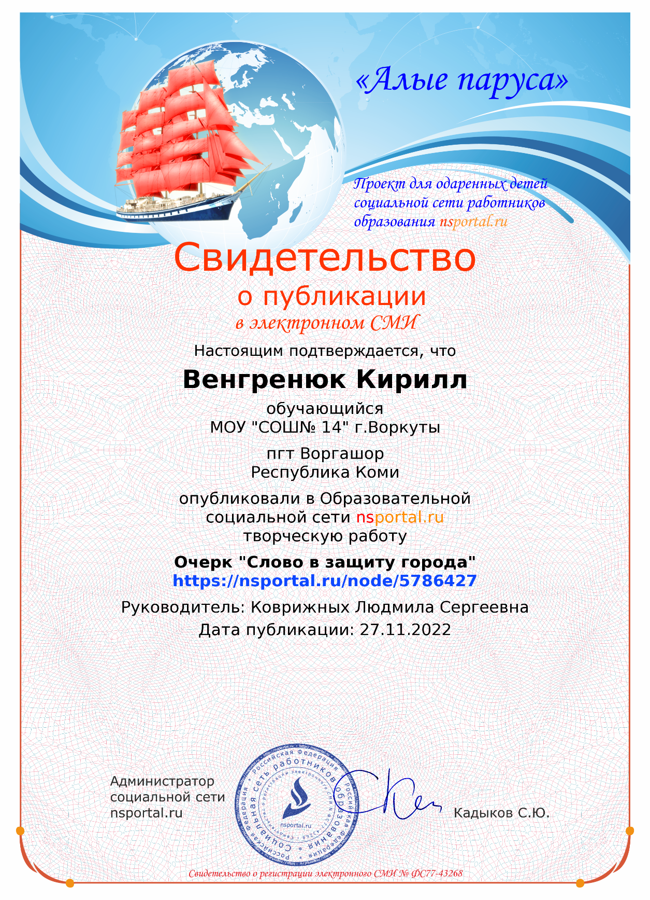

Приложение 4
Отклики на публикацию

https://nsportal.ru/node/5786427
